Float License 激活过程的数据抓包工具

下载
请将下面这个文件，另存到自己的电脑中。文件如下：

解压缩文件
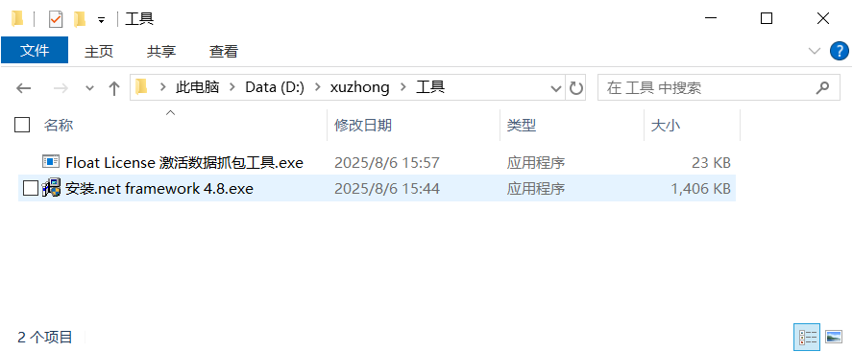

运行抓包工具
启动（双击） “Float License 激活数据抓包工具.exe”。

注意：如果第一次运行时，如何报错、提示缺少 .net framework 4.8 等信息时，请运行 “安装.net framework 4.8.exe”，它将安装 Microsoft .net Framework 4.8 程序运行时组件。
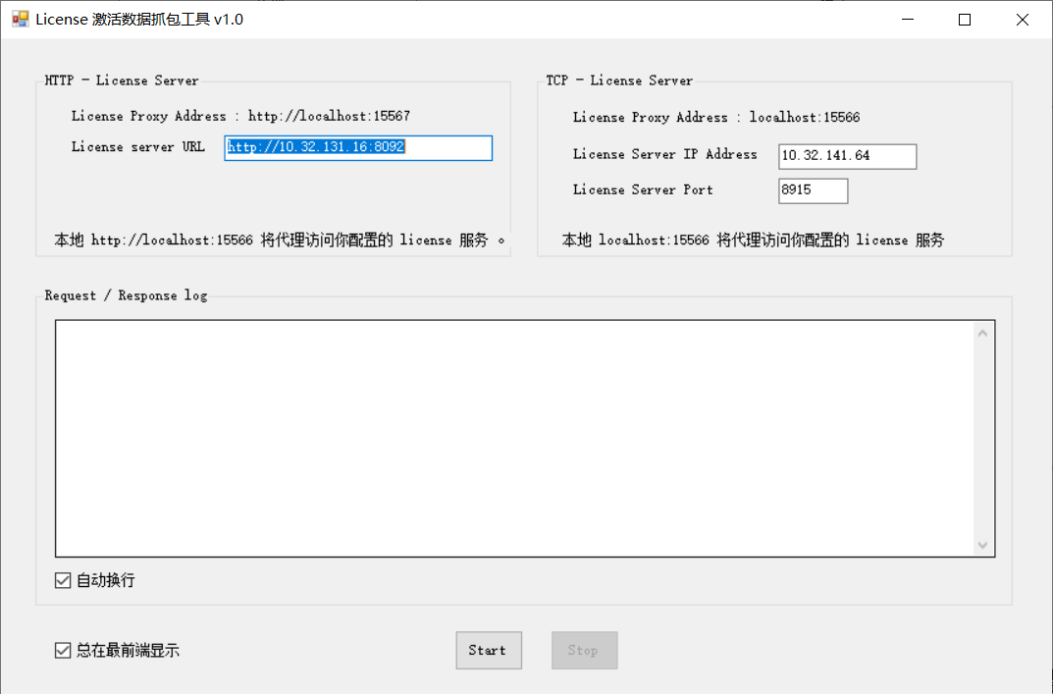

配置 License Server 参数
如果软件的注册服务器是使用的 http 开头的地址，请在下面这里输入相关信息。
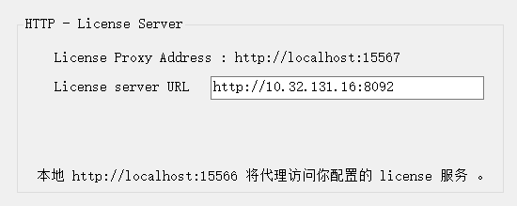

如果软件的注册服务器是使用的 <域名|IP> + <端口号> 方式，请在下面这里输入相关信息。
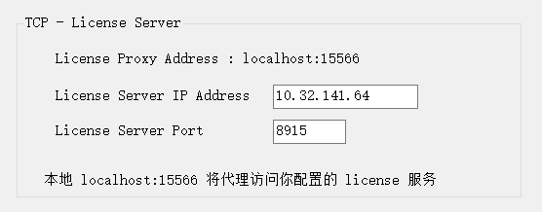

修改软件中License服务器地址
在软件的激活页面，将服务器地址修改为本地地址。

HTTP | TCP
http://localhost:15567 | localhost:15566  或  127.0.0.1:15566

示例如下：
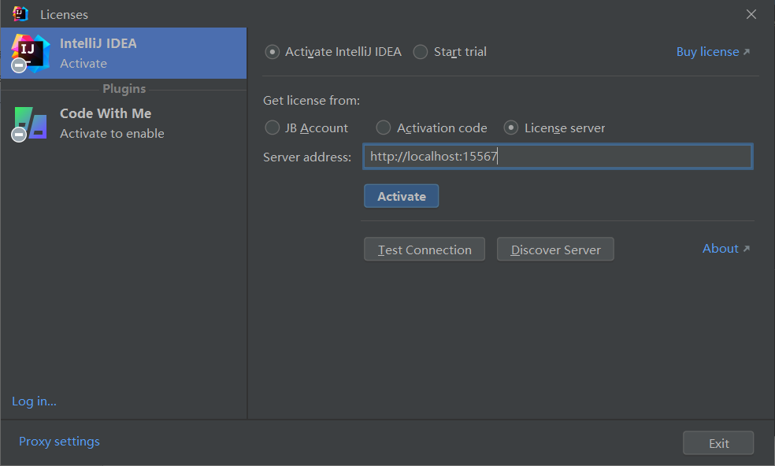

开始抓包
前两步配置完毕后，就可以点击 “Start”，启动抓包工具来监视软件与浮动License服务器之间通信的数据了。

示例如下：
